DMR (Ди-еМ-еР) за глупаци

Тъй като материята е изпълнена с много термини, aко искате да разбирате документацията е много важно да навлезете във всички тях, да ги разбирате, за да знаете за какво иде реч:

ТЕРМИНОЛОГИЧЕН РЕЧНИК:
- DMR – Digital Mobile Radio – цифрово мобилно радио. Вид радиосвързаност, която се осъществява посредством дигитално кодиран канал между 2 радиостанции - директно (симплекс), или чрез посредник – DMR мрежа, към която входни точки са DMR репитри или хотспот входни точки.
-DMR мрежа – мрежа от репитри, сървъри, и хотспот входни точки. Важно е да се отбележи, че всяко от тези устройства има мрежова/интернет свързаност към останалите устройства и те са в една обща глобална мрежа. Те осигуряват достъпа за провеждане на разговори (пренос на цифровизирано аудио), получаване и изпращане на съобщения и друг цифров обмен (трафик) за и между регистрирани (с ID) потребители.
-симплексна работа – пряка комуникация между 2 радиостанции без участие на други посредници между тях.
- ID - идентификатор – код от цифри, който се получава след регистрация на база на доказан с документ/лиценз инициал издаден от КРС. От May 1, 2018, DMR ID регистрацията за Европа се осъществява на сайта https://register.ham-digital.org/ . Когато (ако) работите само в симплексен режим - между 2 радиостанции, такъв идентификатор не е необходим.
-DMR репитър – той осигурява вход (преносна радиосреда) между вашето радио и DMR мрежата. Това е вид входна точка към DMR мрежата.
-хотспот входна точка – това обикновенно са едноплаткови компютри (РозбъриПи). Обикновено под Линукс операционна система. Които управляват радио хардуер – VHF/UHF приемник и предавател като трансивър. Идеята на устройството е да даде достъп на цифрови радиостанции до цифровата DMR мрежа и не само до нея. Повечето съвременни хотспот реализации поддържат почти всички съвременни цифрови радио стандарти, което прави тези устройства почти универсални. Неудобства са затрудненото управление на комуникацията, което обикновено става през веб базиран интерфейс – dashboard, и липсата на добра мобилност, заради необходимостта от постоянна интернет свързаност. Друго неудобство на съвременните хотспоти са ниска мощност на радио модулите , които изграждат трансивъра, което води до ограничение по разстоянието, на което можете да бъдете от хотспота. Има и други проблеми свързани с претоварвания на устройството при по-голям трафик (не съм тествал такова устройство но предполагам, че средата и свързаността дават предпоставка за „насичания“ и загуби в „аудио сигнала“).
-Рефлектори, xlx284, xlx359 – това са мрежови сървъри, които на базата на вашето ID, ви дават достъп до DMR мрежата. Ако ви липсва такова ID ще можете да слушате само частично локалният трафик на DMR репитъра, към който сте свързани (не е ясно ще можете ли да разговаряте с някой в локалният репитър???).
- TDMA / Time Slots - ВРЕМЕВИ СЛОТОВЕ – Най-общо в момента ДМР радиотата биват два вида Tier I и Tier II. Двата стандарта не са съвместими. Tier I са на един времеви слот, запълнен нацяло, а при Tier II времето на предавателният канал е разделено на частти от по 30 ms като се редуват постоянно 1 и 2 отрязък. Тези два отрязъка е прието да се наричат 2 времеви слота. По-надолу в текста ще бъдат обяснени по-подробно и с картинки.
-Tier I - Радиотата от този вид могат се използват главно в европейската свободна лента на UHF. Въпреки че сигналът е цифров, те не трябва да се използват в ДМР мрежата, където репитрите са на Tier II. Радиостанция само за Tier 1 консумира цялата широчина на честотната лента, подобно на FM или аналоговите радиота.

- TDMA Tier II - сигналът е разделен на редуващи се 30ms отрязъци, известни като Time Slots. Това позволява два сигнала независимо да се преплитат на една и съща честота, така че два различни разговора могат да се осъществяват самостоятелно и независимо по едно и също време в текущият преносен канал на репитъра.

-TG (Talk Groups - групи за разговори) - групиране на кореспонденти/потребители. Например TG6 е за връзка с DStar мрежата, има заделени локални групи по градове, където има ДМР репитри. Важно е да се отбележи, че при активиране на регионална група отговарят всички репитри в региона, a при при активиране на националната група (TG 284 Bulgaria) отговарят всички репитри в страната.
Всяка една от групите в Brandmeister мрежата би мога да бъде закачена към ретранслаторите в Българската мрежа както и обратното – българските групи могат да бъдат активирани на репитрите в извън страната, членове на Brandmeister мрежата. Активните групи за България в момента са следните:
TG 6 XLX 284
TG 9 Local
TG 284 Bulgaria
TG 2841 Hotspot
TG 2842 Sofia
TG 2843 Plovdiv
TG 2844 Burgas (не работи към Август 2018)
TG 2847 Haskovo
TG 284112 EMCOM

-Color Code – Това е цифровият еквивалент на CTCSS тоновете при аналоговите комуникации.
- Brandmeister мрежа – BM, БМ и т.н. „галени имена“ и съкращения на термина.
как се активира статична и как се активира динамична група ? какво се натиска на клавиатурата - примерно на радиодюти(или друго радио), ако ги имаш програмирани ? Или се прави канал в радиото с засадена TX contact name съответната група или се избира от контактите групата и се натиска PТT или се въвежда директно от клавиатурата като се задава групово обаждане. Първия варят е най удачен тъй като за повторно предаванена на групата ще трябва операцията да се повтори при другите варянти.

съответно как това горното нещо се прави на хотспот ? Хотспота е персонално устройство и активирането на групите може да се прави от дащборда в БМ

http://www.miklor.com/DMR/
https://www.youtube.com/watch?v=0t-cyOQbGxc&feature=youtu.be
http://lz1lcd.spirka.net/?page=19
ОСНОВИ НА DMR:
Разликата между цифровата и аналогова комуникация
Основното предимство на цифровият сигнал е качеството на звука в сравнение с разстоянието. Дали цифровите ще предават по-далеч от аналоговите? Краткият отговор е "не". Това, което ще направи, е да предаде много по-качествен аудио сигнал над покрития диапазон.

Когато аналоговият сигнал става по-слаб, съотношението S / N (сигнал / шум) намалява до точката, където е почти нечетлива, където цифрово обработеният сигнал елиминира шума и доставя само честотния диапазон на гласа.

Както е показано по-долу, и двата сигнала ще паднат в една и съща точка, но цифровият сигнал ще донесе чудесно аудио качество до края.

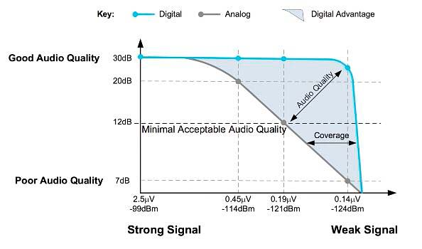

TDMA / Time Slots (ВРЕМЕВИ СЛОТОВЕ):
Time Division Multiple Access. (Времево разпределен многоканален достъп)
СЪВМЕСТИМОСТ
Радиотата по стандарти Tier I и Tier II не са съвместими. Те са два различни цифрови дизайна, които никога не са били предназначени да работят заедно. По-долу е представено кратко обобщение на причините.
Tier I
Tier I радиостанциите трябва да се използват главно в европейската свободна лента на UHF. Въпреки че сигналът е цифров, те не трябва да се използват в мрежата на ДМР ретранслаторите (репитрите). Радиостанция само за Tier 1 консумира цялата широчина на честотната лента, подобно на FM или аналоговите радиостанции.

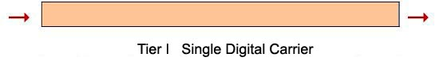
Tier II
сигналът е разделен на редуващи се 30ms отрязъци, известни като Time Slots. Това позволява два сигнала независимо да се преплитат на една и съща честота, така че два различни разговора могат да се осъществяват самостоятелно и независимо по едно и също време в текущият преносен канал на репитъра.
Графиката по-долу показва разделянето на предавания цифров сигнал в тези 30ms времеви отрязъка (Time Slots).

Параметърът за времеви слот (TS) на конектора определя кой път ще използвате, TS1 или TS2.

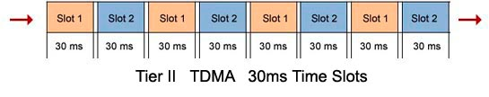
Tier I Interference
Поради различните им структури, радиостанция Tier I не трябва да се използва в Tier II DMR TDMA репитър (такива са всички радиолюбителски репитри по света).

Някои радиостанции се рекламират като "Time Slot 1". Това не е радио Tier II. Радио с само един времеви слот (TS1) ще обхваща и TS2, създавайки смущения в мрежата на репитрите.
Обърквания в терминологията

Ако радиото има само един времеви слот, това е радиостанция Tier I. Той не е съвместим и никога не трябва да се използва в Tier II DMR мрежата, защото ще предизвика смущения в мрежата.

Капацитетът на радиостанциите Tier II се определя от неговия хардуер. Радио, включващо HR-C3000 / RDA1846, не може да поддържа Tier II, независимо от фърмуера и софтуера. Тези радиопредаватели от първи ред обаче ще работят в симплекс с други радиостанции от първи ред.

По-долу е даден кратък списък с радиостанции, за да се избегне използването им за връзка с хам радио репитри. Има и други, но тези са потвърдени като цифрови, но несъвместими с Tier II.

Baofeng | DM-5R / DM-5R Plus
Baofeng | DM-8HX
Baofeng | GT-3 DMR Mk IV
Radioddity | GD-55 (GD55+ is Tier II)
TYT | MD-398
TYT | MD-680
Retevis | RT-81
Radtel | RT-14D (dPMR)
Radtel | RT-43 (dPMR)
Следващите тестове обясняват разликата на радиочестотно ниво между Tier I и Tier II DMR. https://www.rmham.org/wordpress/baofeng-dm-5r-test-results/

Какво представлява мрежата DMR Repeater?

Целта на тази страница е да ви помогне да се чувствате комфортно в мрежата и нейната терминология и определения. Нека да започнем с различните групи за разговори (TG).
Local Repeater (Local 9) (A)
Local Talk Group (TG) 9 is used to contact stations in your immediate area using a single stand alone repeater. No network connection is required. If your existing internet connection is lost, local 9 communications will still remain in play.
It also temporarily removes your repeater from the network chain to free up time slots on the other networked repeaters.
Local Network (Local 2) (B)
Although TG 2 is still referred to as Local 2, it is actually a Regional Group that can cover several states connecting several dozen repeaters.
Clusters of 15-20 repeaters is not uncommon. This why it is important to use Local 9 whenever possible. A conversation on Local 2 utilizes one of the two time slots on every repeater in your network.
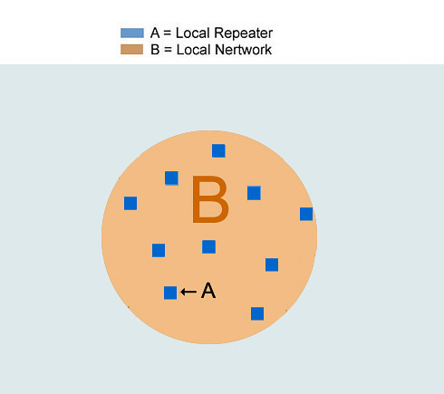
The c-Bridge
So how is this all this magic performed. It's called a c-Bridge (developed for Motorola by Rayfield Communications), and is the heart of the network. It's an IP based platform used for linking multiple repeaters to a given network.
As a c-Bridge connects the repeaters in a local group network, it can also interconnect other c-Bridges. Below illustrates how a master c-Bridge functions.
Relax... This is for information only, so you understand a little about how this all ties together.
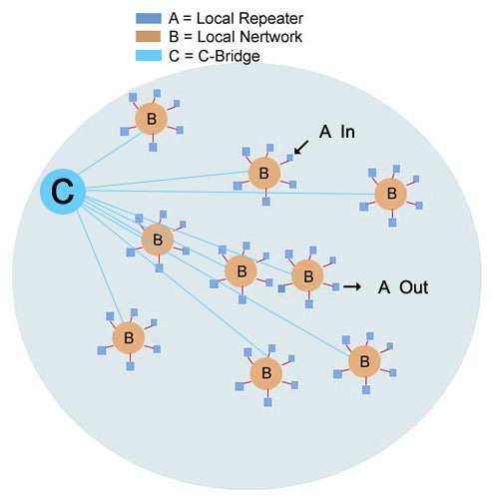
Talk Groups
Now on to the next level. As shown above, there are master c-Bridges that interconnect nationwide and worldwide. When a talk group is selected, your call is routed to its destination in much the same fashion as an internet search. Instead of a domain name, DMR identifies the specific destination as a Talk Group.
These talk groups are pre-assigned and coordinated by organizations such as DMR-MARC. These talk groups fall into several categories.
State Groups - This is usually your state and surrounding states. You do not need to be located in the state to use a state group, but it must be available in your repeater's active TG list. It serves as a meeting place for those in your general area.
Regional Groups - This is group of states or specific region of the country. For example, Mid-Atlantic or South West.
Nationwide, Worldwide and Continental Groups - Sometimes referred to as calling channels. Please use with courtesy. These TGs links all repeaters nationwide. Although it is not a requirement for use, consider moving to a TAC channel or state TG for long conversations.
TAC channels - These are the DMR equivalent to '52 simplex'. The most common are TGs 310, 311, 312. You will find several Nets and social groups on these channels.
Available Network Channels
The repeater owner and network administrator have the ability to assign the available channels to the repeater. With over 800 TGs available, there are approx 30 channels assigned to the average repeater.
A sample list may look like this... HERE.
Color Codes
The digital Color Code (CC) has nothing to do with a color. Compare it to a CTCSS or DCS code. Its function is to prevent the repeater from keying if there should be two repeaters with overlapping coverage areas. The proper CC is required for access and is assigned by the repeater's owner.
Talk Group Activation
There are two types of Talk Group activation. As shown in the Sample list, certain channels are active full time, and others require PTT activation. When a channel is activated via PTT, it remains active for a predetermined length of time after your the last transmission, normally around 5 minutes. Then the time slot is released back for open use. If you are in a round table conversation, you will need to press the PTT to bring your radio active again.
The two local TGs are normally active full time for monitoring purposes.
DMR-MARC and Brandmeister
The DMR-MARC network was developed many years ago by the Motorola Amateur Radio Club, and has served as the benchmark for DMR repeaters.
Years later, the Brandmeister network was developed by several hams in Europe. The server software from both are closed source. Although their roots are totally different, they are much like two pine trees planted side by side. As time evolves, more of the talk groups are becoming common to both.
Hot Spots
A Hotspot is a unit that attaches directly to your internet router that gives you access to the Brandmeister network. These are used mainly where there is no access to a local DMR repeater. Further discussion regarding hotspots can be found HERE.
Because hot spots bypass the need for a repeater, their main drawback is their inability to connect to a nearby repeater directly. As they require a direct internet connection, mobile use and portability requires a bit of extra hardware.
Conclusion
I hope this helped explain some of the terminology and bumped your comfort level up a notch or two. I'll see you on DMR.

Why the 3 second Pause
Although the internet is fast, it is not instantaneous. When your signal goes through a repeater or hotspot to the local network, it is processed through a server which could be across the country or possibly worldwide. The signal delay, or latency, could be upwards to over a second.
As a result, the station on the other end may actually hear your transmission with a one second delay. If a station wanted to join the conversation, it may take another second for his transmission to be heard by you.
A 3 second pause leaves enough time for your outgoing transmission and a response to be heard.

http://www.miklor.com/DMR/DMR-CodePlugs.php

http://www.miklor.com/DMR/#DMRbasics

Структура и описание на DMR мрежата в България (http://dmrbulgaria.net/)

1. Увод
Специфика на DMR комуникацията е възможността за водене на два разговора, по едно и също време, на два отделни времеви слота (фиг.1) в определени групи. За целите на радиолюбителството страната бива разделена на региони като за всеки регион отговаря определена група. По дефиниция групите биват статични и динамични. Статичните групи са постоянно активни и не се разкачат, за разлика от динамичните, които след активиране биват активни 10 минути в случай, че няма трафик. Таймера започва да тече след приключване на последния трафик. При изтичането му групата се разкача и тя няма да бъде чувана на този слот освен ако не бъде активирана отново. Активирането става посредством изричното избиране на съответната група от потребителя. Всеки трафик през съответната група рестартира таймера. На Slot 1 всички групи са динамични с изключение на TG 6 XLX 284 и TG 284 които са статични.
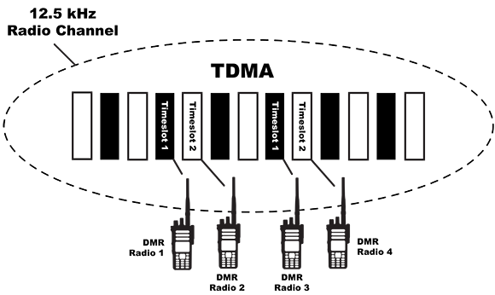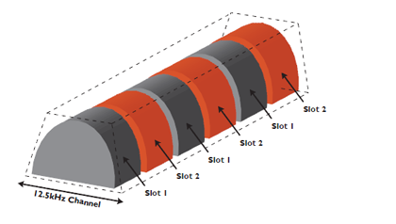
Фиг.1 Схематично изображение на разпределението на времевите слотове при DMR

2. Разпределение на групи и слотове
Към настоящия момент има четири акивни ретранслатора като и четирите са свързани с Brandmeister мрежата, което дава възможност за комуникация между отделните региони. Регионите са съответно София, Пловдив и Бургас (Папия), а групите, които отговарят на съответните региони са:
- София - TG 2842
- Пловдив – TG 2843
- Бургас (Папия) – TG 2844
- Хасково - TG 2847
Важно е да се отбележи, че при активиране на регионална група отговарят всички репитри в региона, a при при активиране на националната група (TG 284 Bulgaria) отговарят всички репитри в страната.
Всяка една от групите в Brandmeister мрежата би мога да бъде закачена към ретранслаторите в Българската мрежа както и обратното – българските групи могат да бъдат активирани на репитрите в извън страната, членове на Brandmeister мрежата. Активните групи за България в момента са следните:
- TG 6 XLX 284
- TG 9 Local
- TG 284 Bulgaria
- TG 2841 Hotspot
- TG 2842 Sofia
- TG 2843 Plovdiv
- TG 2844 Burgas
- TG 2847 Haskovo
- TG 284112 EMCOM
Правилата за изпозването на групите по различните слотове са както следва:
- Slot 1 – Национален (в зависимост от района в който се намира потребителя -TG 284 Bulgaria, TG 2842 Sofia, TG 2843 Plovdiv, TG 2844 Burgas) и международен трафик (TG 91 World wide, TG 92 Europe и т.н.). Също така Slot 1 се използва и за TG 6 XLX 284 чрез която се прави връзка със съответния рефлектор от Dstar мрежата. Връзка с други рефлектори също е възможна като се извършва чрез Private call към 68ххх на слот 1 (пример: за връзка с рефлектор 359 е необходимо да се направи private call към 68359. Private call към 64000 - излизане от стаята (рефлектора остава закачен, но трафика не се чува. При 15 мин неактивност следва автоматично връщан към рефлектор 284). Проверката на статуса става посредством private call към 65000
- Slot 2 – Регионален (потребителя - TG 2842 Sofia, TG 2843 Plovdiv, TG 2844 Burgas, TG 2847 Haskovo) и локален (TG 9 Local)
Пример:
Ако потребител от София иска да се чуе с потребител от Пловдив – потребителят от София преминава на Slot 1 и прави повикване на група TG 2843 Plovdiv. Потребителят от Пловидв ще има възможност да чуе и отговори на повикването на Slot 2.
- TG 284112 EMCOM - Групата се използва само и единствено за спешен трафик, като тя задейства и двата слота на всички свързани с мрежата ретранслатори на територията на страната

3. Симплекс
За симплексни връзки се използва TG 99, Color Code 1. Поради невъзможността на някои радиа за директно въвеждане на канали са утвърдени две симплексни честоти – 433,450 Mhz и 438,100 Mhz.

4. Хотспот
За нуждите на потребителите използващи хотспот е обособена група TG 2841 Hotspot която дава възможност да комуникират директно без това да минава през мрежата, като това спомага за намаляване на трафика. Всеки друг трафик в посочените в този документ групи бива рутиран през мрежата.

5. APRS
За правилното фукнциониране на APRS в мрежата е необходимо в радиото да бъдат зададени следните параметри:
Subnet: 10
Control center ID: 284999

Всяка събота има нетконтрол.

ДМР НА ПРАКТИКА:

Radioddity GD-77
GD77 Setup Program are in "Basic Mode". For "Advanced Mode" press Ctrl-Alt-Shift-F11 Password is DMR961510

Baofeng RD-5R
https://www.facebook.com/groups/954881464674281/

